На территории МО «Каменский городской округ»

объявлена чрезвычайная пожарная опасность

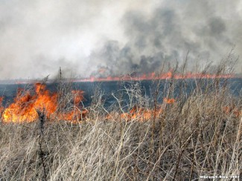

По информации ФГБУ «Уральское УГМС» 17-18 мая на крайнем юге Свердловской области ожидается чрезвычайная пожарная опасность (5 класс горимости леса).
Управление лесного хозяйства региона убедительно просит граждан и гостей области ограничить посещение и въезд автотранспорта в лесные массивы и напоминает, что нарушение правил пожарной безопасности в лесах - влечет наложение административного штрафа на граждан в размере от 4 до 5 тысяч рублей; на должностных лиц – от 20 до 40 тысяч рублей; на юридических лиц – от 300 до 500 тысяч рублей.
При обнаружении лесного пожара необходимо сообщать по бесплатному телефону лесной охраны 8-800-100-94-00 или 112.
Администрация Каменского городского округа обращается к гражданам:
В условиях сухой и жаркой погоды возникает опасность природных пожаров. Соблюдайте правила пожарной безопасности на природе! Чтобы ваша неосторожность не стала причиной лесного пожара, избегайте разжигания костров на полях или в лесу, не бросайте непотушенные окурки в траву.
Также привести к пожару может бесконтрольное сжигание травы и мусора. Необходимо помнить, что любое неосторожное обращение с огнём может стать причиной катастрофических последствий. Ваша неосторожность может стать причиной гибели большого количества людей, а также невосполнимой потери лесного массива.

Администрация
муниципального образования
«Каменский городской округ»

